Braas Taunus Pfanne StarMATT Schiefergrau Mansard-Giebel LINKS
BMI Deutschland BRAAS

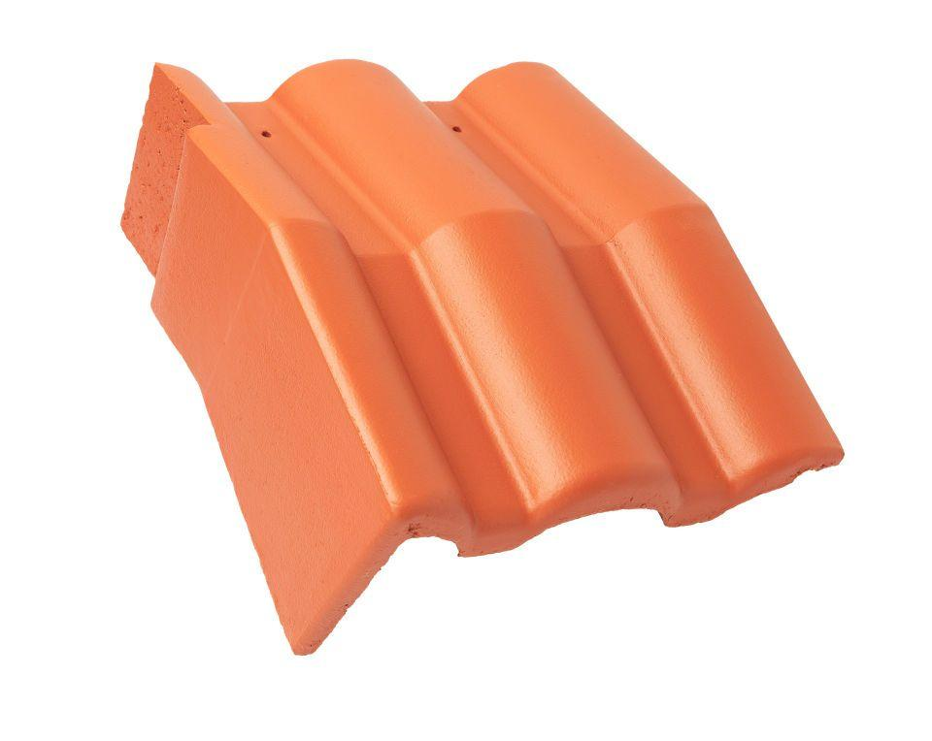Eigenschaften
GTIN:
4015506323283
HAN:
05612180
Art Formstein
Mansard-Ortgangstein
Falzausbildung
Längsfalz hoch liegend
Farbton
grau
Form
symmetrischer Mittelwulst
Format
Ganzer Stein
Breite (mm)
330,00
Länge (mm)
420,00
Ausrichtung
links
Farbtonbezeichnung Hersteller
Schiefergrau

